Департамент образования администрации города томска

Муниципальное бюджетное образовательное учреждение

дополнительного образования

дом детского творчества «Искорка» города томска

Квест «В поисках знаний»

В рамках городской программы воспитания

и дополнительного образования

для детей дошкольного возраста

«Первые шаги-первые успехи»

Номинация

«Чтобы память жила»

ПОРТФОЛИО КОМАНДЫ
____________________________________________________________________________________________________________________________________________________________
(состав команды, куратор – педагог)

Образовательное учреждение

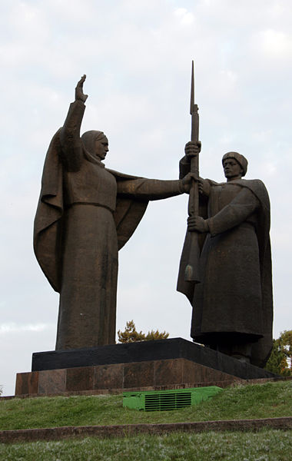
Задание № 1
В 1979 году в г. Томске сооружён мемориал боевой и трудовой славы томичей.
- Где установлен этот мемориал? Что он символизирует?
- Возле мемориала установлены гранитные стелы с алюминиевыми плитами. Сколько фамилий томичей, погибших в ходе сражений ВОВ записано на них?

Задание № 2
Этот герой-летчик повторил подвиг Николая Гастелло. Он участвовал в боях за Ленинград. Его самолет был сбит и загорелся, после чего летчик направил горящий самолет на скопление вражеских танков и автомашин с пехотой.
Назовите имя этого легендарного летчика, в честь которого названа улица в городе Томске, и номер школы, где он учился.

ЗАДАНИЕ № 3

Какие улицы Томска названы в честь героев Великой Отечественной войны?

ЗАДАНИЕ № 4
Ново-Соборная площадь – это особое место для томичей. В годы войны отсюда провожали на фронт воинские подразделения. 120 тысяч томичей ушли на войну, более 60 тысяч из них пали в сражении с фашистами.
В мае 1945 года здесь проходил торжественный митинг в честь Победы.
На одной из стел на Ново-Соборной пощади начертаны слова: «Аллея Победы образована в честь памяти томичей за их подвиги в годы ВОВ».
Перечислите все памятники с Аллеи Победы, подкрепив ответ фотографиями.

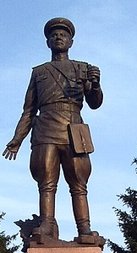
ЗАДАНИЕ № 5
Уроженец Томской области, советский военачальник, герой Советского Союза, командир 756-го стрелкового полка, под руководством которого 30 апреля 1945 года штурмом был взят Рейхстаг.
Он был первым комендантом Рейхстага.
В нашем городе ему установлен памятник высотой девять метров. Назовите имя героя и место в городе, где установлен памятник.

Задание № 6
В мраморном постаменте мемориала боевой и трудовой славы томичей в Лагерном саду заложена капсула с посланием грядущим поколениям от поколения победителей. В тексте послания есть слова: "Любите свою Родину. Защищайте свою Родину! Гордитесь ею!"
Когда планируется зачитать это послание? Что представляет собой эта капсула?

ЗАДАНИЕ № 7.
История моей семьи (воспоминания родных или знакомых о тех годах, фотографии участников ВОВ).

ЗАДАНИЕ № 8.
Творческое задание «Мои впечатления» (рисунок ребенка).

При подготовке портфолио были использованы изображения-ресурсы интернет:

1

2

3

